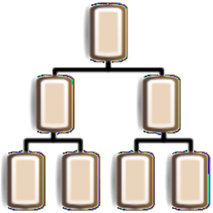

网络传销会员层级分析系统
v5.15版
（管理端）
用户使用手册

2017年10月20日

修订历史记录
日期 | 版本 | 说明 | 作者
2015-10-20 | 1.0 | 完成v5.13版用户操作手册第一版 | TomChen
2017-11-15 | 2.0 | 完成v5.15版用户操作手册第二版 | TomChen
2017-12-12 | 2.1 | 软件部分功能更新后（加入远程用户数据集权限管理功能），修订文档中相关部分说明 | TomChen
2017-11-23 | 2.1 | 软件部分功能更新后（加入直连数据库功能），修订文档中相关部分说明 | TomChen
2017-12-2 | 2.1 | 软件部分功能更新后（加入权限注册管理功能），修订文档中相关部分说明 | TomChen
2017-12-10 | 2.1 | 软件部分功能更新后（安装部署方式由以前的xcopy改为安装包形式），修订文档中相关部分说明 | TomChen

目 录
目 录 3
1. 概述 5
1.1. 编写目的 5
1.2. 预期读者 5
1.3. 系统简介 5
1.4. 名词、术语解释 5
具体说明 5
1.5. 环境要求 6
2. 软件安装 7
2.1. 安装包说明 7
2.2. 安装管理端软件包 8
2.3. 安装过程说明 9
3. 软件注册 11
3.1. 软件注册流程 11
3.2. 生成注册信息文件 11
3.3. 导入注册密钥进行注册 12
4. 管理员登陆 13
4.1. 登陆流程 13
4.2. 选择存储数据库 13
4.3. 登陆本地Sqlite数据库 14
4.4. 选择远程Mysql会话 14
5. 数据集信息查看 15
5.1. 查看数据集信息 15
6. 数据集导入 16
6.1. 数据导入选项 16
6.2. 从数据库导入 17
6.2.1. 从sqlserver导入 17
6.2.2. 从mysql导入 18
6.3. 从文件导入 19
6.3.1. 检查Csv数据 19
6.3.2. 导入csv文件 19
6.3.3. 导入tab文件 20
7. 数据集管理 20
7.1. 数据集删除 20
8. 用户权限管理 20
8.1. 是否启用用户及权限管理功能 20
8.2. 用户列表信息 21
8.3. 用户增删改查 22
8.3.1. 新增用户 22
8.3.2. 修改用户信息 22
8.3.3. 重置用户密码 22
8.3.4. 删除用户 22
8.4. 权限管理 22
8.4.1. 用户—>数据集视图 23
8.4.2. 数据集—>用户视图 23
9. 附录：常见问题解答（FAQ） 24
9.1. 注册密钥文件可以多台机器共用吗？ 24
9.2. 导入的文件csv和tab优先使用哪个？ 24
9.3. 数据导入为什么还提供了大小写转换等选项设置？ 24
9.4. 导入数据的数据表列数有要求或限制吗？ 25
9.5. 节点总数为什么与树视图中的节点数不一致？ 25

- 概述
  - 编写目的
该用户操作手册主要介绍会员关系树软件（如无特别说明，本文以后都以“本软件”代称）的主要功能，具体的功能操作，用以帮助户用户理解本软件的基本操作和基本原理，使用户快速使用本软件完成自己的工作。
  - 预期读者
该文档主要描述和软件的服务端/管理端功能，系统的管理员是预期读者。
  - 系统简介
本软件主要是将从数据库中读出的用户列表，根据每个用户与其上级ID建立关系，然后通过图形化的界面展示给用户，并且提供给用户按照各种不同的列名查询想要的节点信息，还让用户可以导出图片或者直接打印，极大方便了用户直观快速地分析所有用户所构成的关系。
由于数据中可能存在中文字符、大小写不一致、节点信息不完整、节点ID重复等问题，所以本软件在处理数据时采取了一系列的纠错策略，可以讲这些信息或通过转换编码自动矫正，或者将有问题的节点单独列出，供用户排查手动处理。
另外，由于整个用户数量非常大，直接通过普通的树形控件来显示的话，轻则造成运行缓慢性能问题，重则整个程序卡死不能运行，所以本软件将所有的数据都加载在内存中并不显示，而是只显示可视部分的树节点，只有当树节点展开的时候才加载在图形界面上，有效地减轻了内存压力，保证了程序运行速度。
  - 名词、术语解释
名词/术语 | 具体说明
会员关系树 | 本软件中将会员及其上下级关系通过构造出树一样的形式来反馈给用户，方便用户直观地观察会员之间的关系。
闭环 | 从当前用户出发，根据用户的父节点ID找出其父用户，然后继续根据父节点ID遍历寻找，如果能够返回第一个用户，则这些用户之间就构成了闭环的关系。
森林 | 多个会员树和闭环就构成了森林。
孤立的叶子节点 | 有些节点既没有父节点，也没有子节点，就算做孤立的叶子节点。
ID有重复的节点 | 某个数据集中多个节点具有相同的ID，但是在构造树的时候，只能有一个节点加入树中，其他多余的重复节点就归入本类。
Csv文件 | 逗号分隔值（Comma-Separated Values，CSV，有时也称为字符分隔值，因为分隔字符也可以不是逗号），其文件以纯文本形式存储表格数据（数字和文本）。纯文本意味着该文件是一个字符序列，不含必须像二进制数字那样被解读的数据。
Tab文件 | tab键分割的文件，由于有些数据中间本身就可能包含了逗号，在导出为csv文件后，再进行导入时就产生了错误，用tab键来代替逗号进行数据项分割，就能很好的解决这种数据导出产生的错误，因为用户输入文本时，按下tab键，就会自动跳到下一个输入框，从而无法输入tab键。
半角/全角 | 区别仅在于除汉字以外的其它字符（比如标点符号、字母、数字等）占用位置的大小，在计算机屏幕上，一个汉字要占两个英文字符的位置，人们把一个英文字符所占的位置称为"半角"，相对地把一个汉字所占的位置称为"全角"。在汉字输入时，系统提供"半角"和"全角"两种不同的输入状态，但是对于英文字母、符号和数字等这些通用字符就不同于汉字，在半角状态它们被作为英文字符处理；而在全角状态，它们又可作为中文字符处理。

  - 环境要求
硬件方面的最低配置如下： P4 2.4GHz；1G RAM内存；80G硬盘； 
推荐配置： P4 3.0GHz；4G RAM内存；160G硬盘；
软件方面适合本软件运行的操作系统为WindowsXP、Win7、Win8系列操作系统，32位或64位均可。
需要安装.net framework4.0运行时框架，如果没有安装，则可上网搜索.net framework4.0，下载安装即可。
如果采用本地sqlite存储数据的方式，则推荐使用SSD固态盘，速度比传统的机械硬盘有大幅提高。
如果采用远程联网MySQL存储数据的方式，则目标计算机必须联网，推荐4M以上光纤宽带，网络带宽影响数据传输速度/。

- 软件安装
  - 安装包说明
如下图：管理端软件安装包为SetupAdmin.msi，如果做为管理员，对数据集进行导入、分析、管理等操作，就选择安装该软件包。
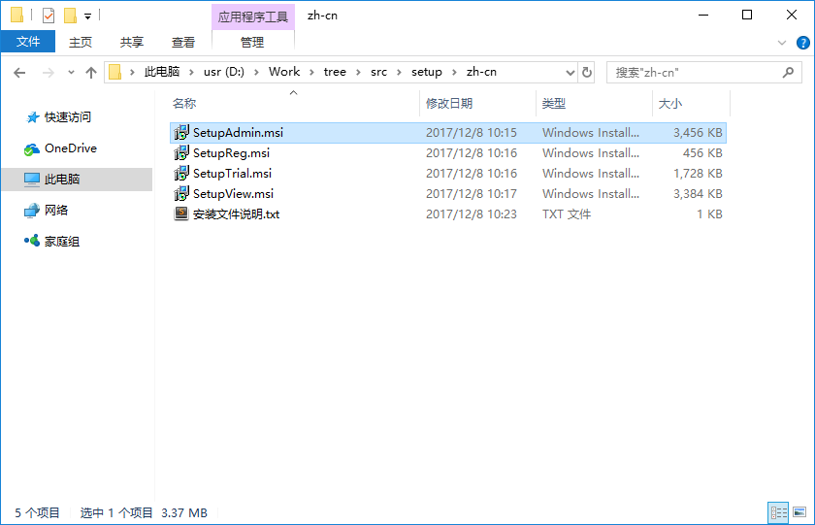
  - 安装管理端软件包
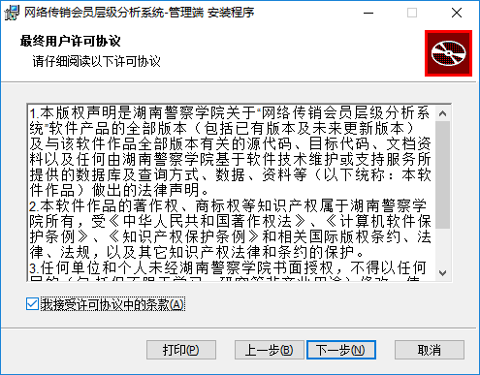
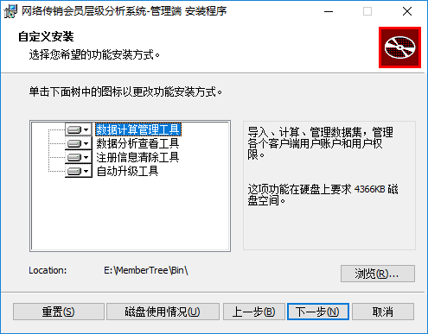
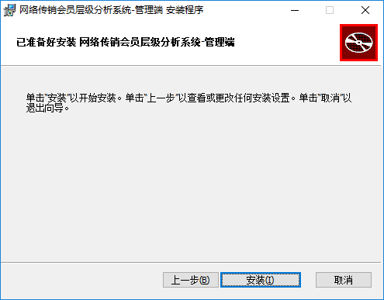
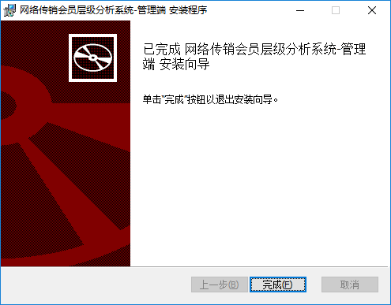
  - 安装过程说明
安装过程中需要注意的地方：
- 安装模块部分，默认选择全部安装所有模块（数据计算管理工具，数据分析查看工具、注册信息清除工具、自动升级工具），建议选择默认安装方式；
- 如果是Win7以上操作系统，安装路径则一定要选择非系统盘。

- 软件注册
软件初次使用过程中会弹出提示框，要求用户进行注册。
  - 软件注册流程
详细的注册流程如下图所示：
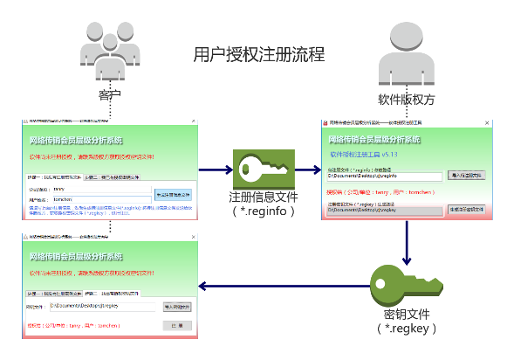
  - 生成注册信息文件
先在步骤一中输入相关信息，然后点击生成注册信息文件，将注册信息文件发送给软件版权方，索要注册密钥文件。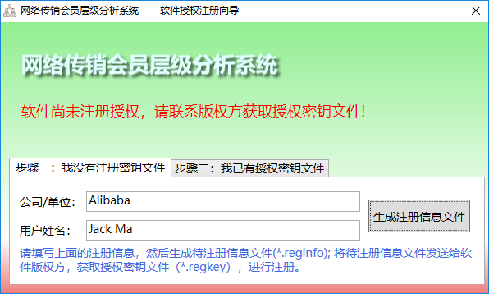
  - 导入注册密钥进行注册
获得版权方提供的注册密钥文件之后，就可以进行导入密钥文件，如果密钥正确，则可以进行下一步注册，注册完成之后就能正常使用软件功能了。
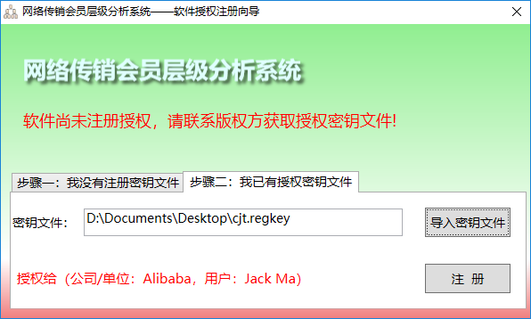

- 管理员登陆
管理员要使用该程序，首先第一步要做的就是登陆，登陆本地sqlite数据库不需要输入密码，登陆mysql则需要输入数据库用户名和密码。
  - 登陆流程
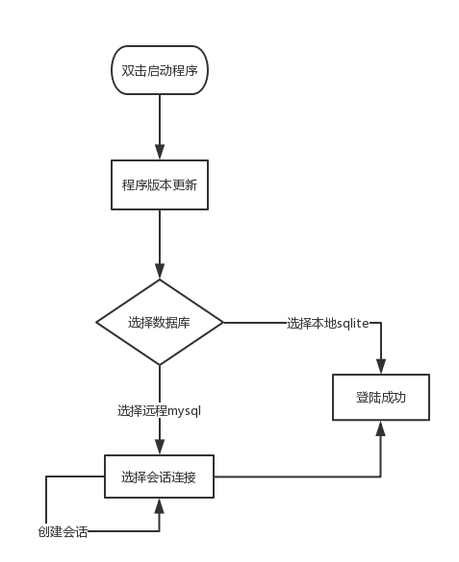
  - 选择存储数据库
这里可以选择数据库类型为本地sqlite或着远程mysql，需要注意的是，后者需要计算机联网才能继续运行。
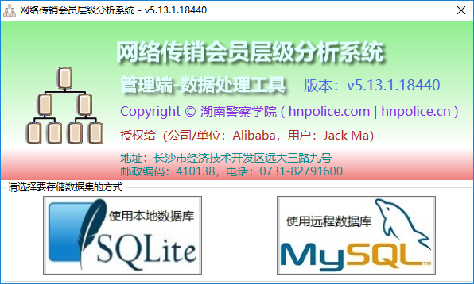
  - 登陆本地Sqlite数据库
如果上一步选择的是本地sqlite数据库，则直接进入程序，进入下面的界面。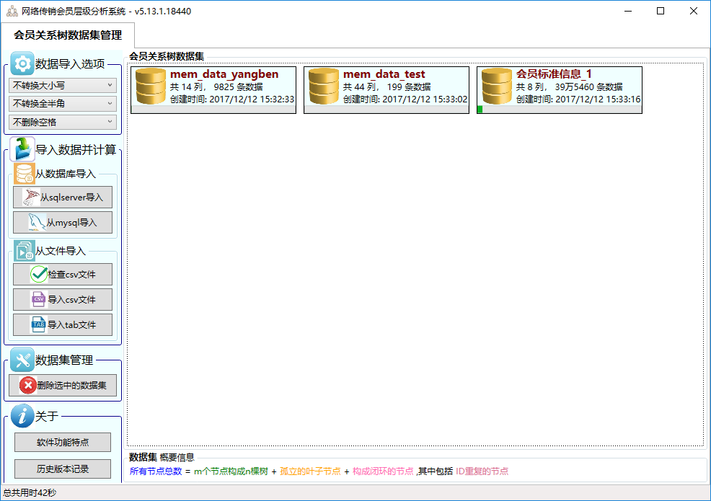
  - 选择远程Mysql会话
如果上一步选择的是使用远程的Mysql数据库方式，则进入下面的会话选择界面。
我们连接远程mysql服务器的时候，是可以保存多个mysql服务器的，每个服务器配置信息，我们称之为一个会话。
我们可以保存多个会话，并且对每个会话进行修改、删除，可以增加新的会话配置。
注意，这里的远程并非一定是其他计算机，也有可能是本机上安装的Mysql，但是相对于本程序来说就是远程数据库。
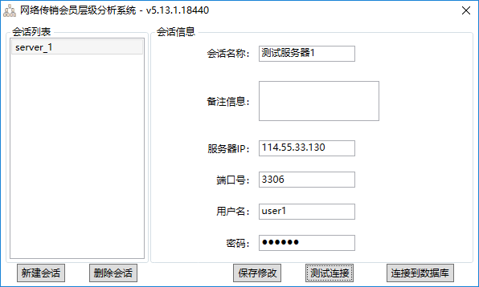
填写服务器相关参数：
服务器IP也可以填写机器名，如果是本机，可填写localhost或者127.0.0.1；
端口号默认是3306；
用户名和密码分别是数据库的用户名和密码；
该用户必须具有创建数据库、创建表、删除表、增删改查、创建索引等权限；
- 数据集信息查看
  - 查看数据集信息
如下图所示，当前有三个数据集可用；
其中每个数据集最上面显示的是该数据集的名称，比如：样本_1、样本_2；
中间还显示该数据集包括多少列，多少条数据，以及创建时间等信息；
下面的进度条则表示该数据集的数据量大小；
如果鼠标选择某个数据集，则程序底部的概要信息中会该数据集包括多少个节点、多少个节点构成多少棵树，多少个孤立的叶子节点，多少个闭环，多少个ID重复的节点等等。
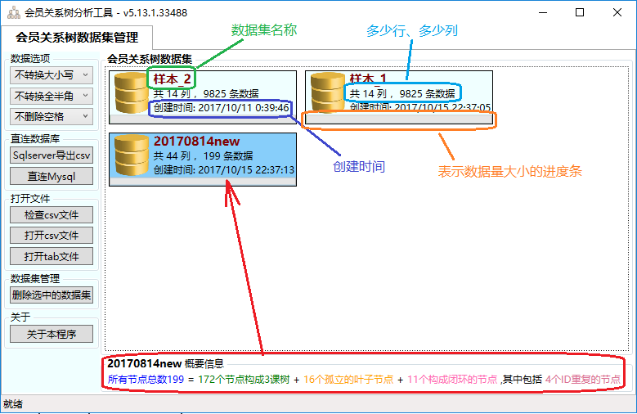
- 数据集导入
  - 数据导入选项
数据导入的时候，由于一些数据存在不规范，可能会导致计算出错，或者与我们想要的结果不一致，数据选项功能就能通过一些设置，让程序导入数据时对数据进行转换和清洗，得到我们想要的结果。
主要包括以下三种选项设置：
- 大小写转换，比如：Admin和admin两个用户名是否被视为相同，如果需要被视为相同，则要进行大小写转换；
- 是否转换全角/半角符号，比如：中文的逗号（，）与英文的逗号（,）是否要被视为相同，如果需要视为相同，则要进行全角/半角转换；
- 是否删除首尾空格，比如：字符串“ abc”与字符串“abc”是否被视为相同，，如果需要视为相同，则要进行首尾空格删除；
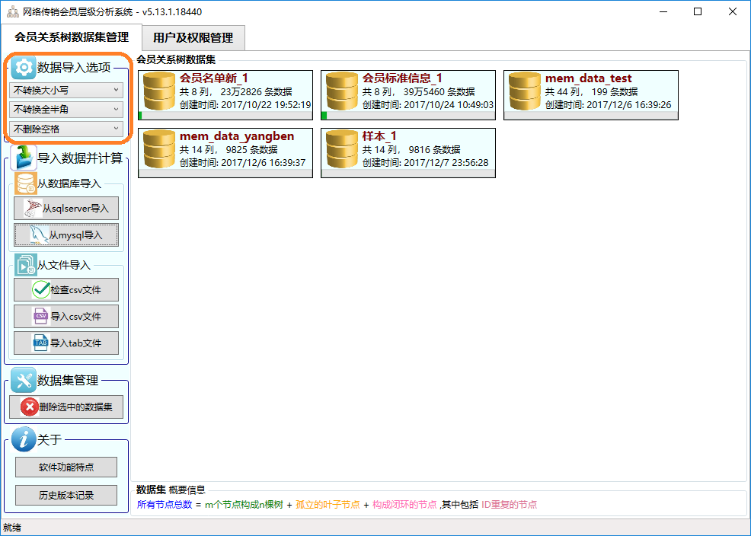
  - 从数据库导入
从数据库导入目前支持sqlserver与mysql两种数据库。
    - 从sqlserver导入
通过该功能，可用直接连接到sqlserver，导出我们想要的数据。
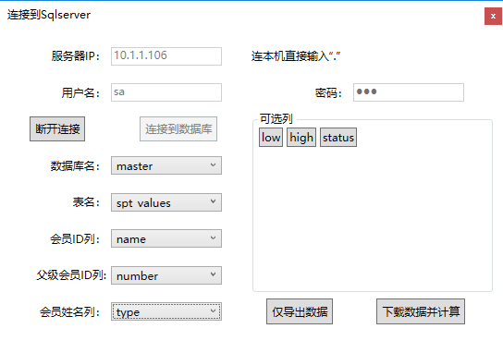
    - 从mysql导入
通过该功能，可用直接连接到Mysql，或者MariaDB，选择我们要进行分析的数据表，导出tab数据文件，或者直接进行分析。
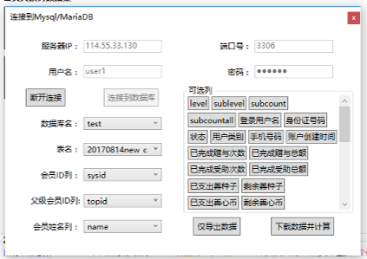

  - 从文件导入
    - 检查Csv数据
Csv数据一般是由其它数据源导出的，如果用户数据中本身也存在逗号，或者数据不全，则是无法进行分析的。我们可用使用该功能对csv数据进行预先检查，检查所有不符合我们要求的数据并显示出来；检查出的错误，可以由用户进行手工更改，修改后还可以保存为新的文件，我们可以使用保存的新文件进行数据分析。
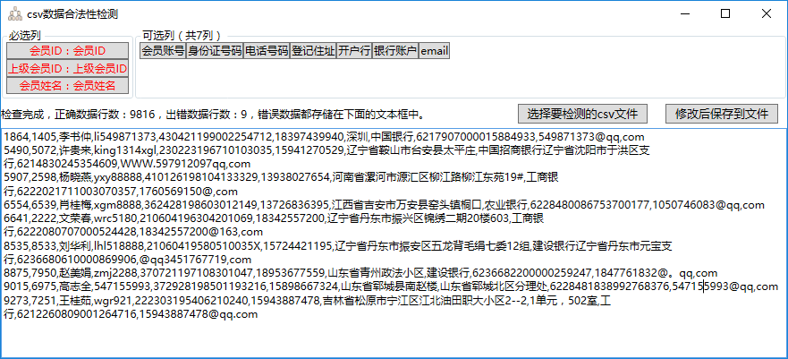
    - 导入csv文件
导入csv（逗号分隔）文件，按流程一步步执行，最终就能计算生成我们需要的数据集。
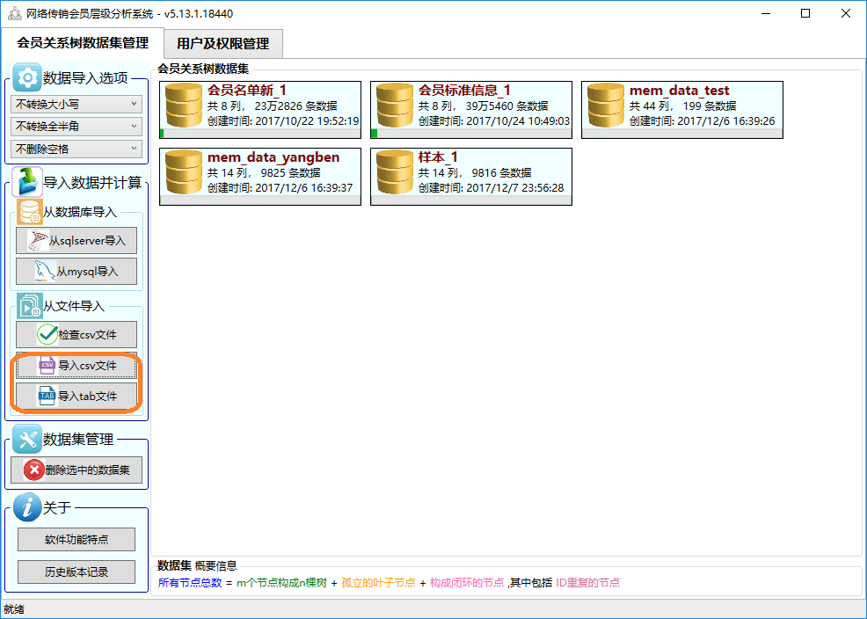
    - 导入tab文件
导入tab（tab键分割）文件，按流程一步步执行，最终就能计算生成我们需要的数据集，需要说明的是，tab文件比csv文件好的一点在于，用户数据中可能存在逗号，但不会存在tab键，这样导入数据出错的概率就会小很多。
- 数据集管理
  - 数据集删除
选中想要进行删除的数据集（选中后变为蓝色背景），然后点击“删除选中的数据集”按钮，就能将该数据集所关联的一切数据都删除掉。
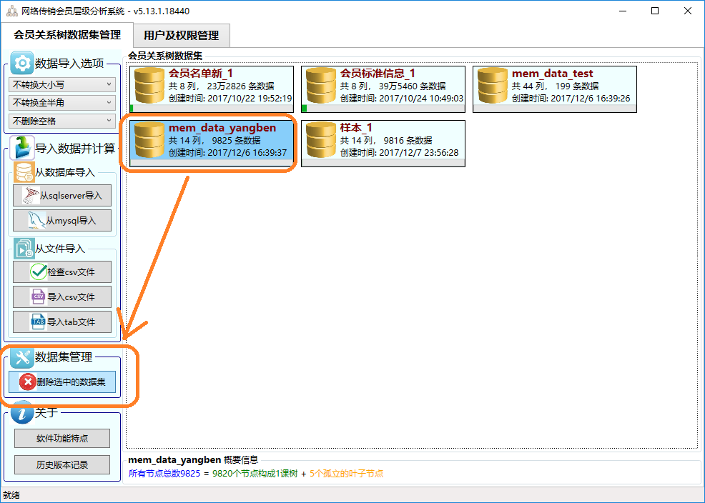
- 用户权限管理
只有在连接远程mysql数据库作为数据存储位置的时候，用户权限管理功能才可能会生效，因为sqlite的数据文件都保存在本地，所以该功能没有意义。
  - 是否启用用户及权限管理功能
在“用户及权限管理”标签页下，勾选该复选框，才能会使用户及权限管理功能生效。
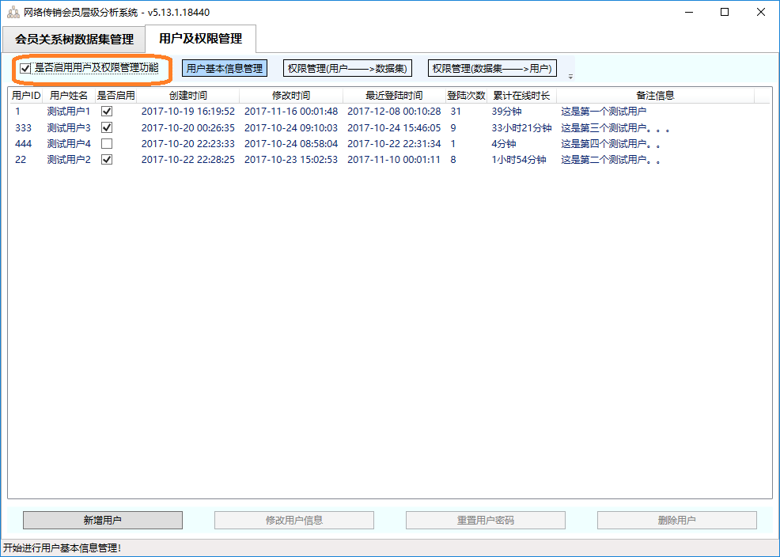
  - 用户列表信息
用户信息包括：用户Id、用户姓名、是否启用、创建时间、修改时间等一系列信息。
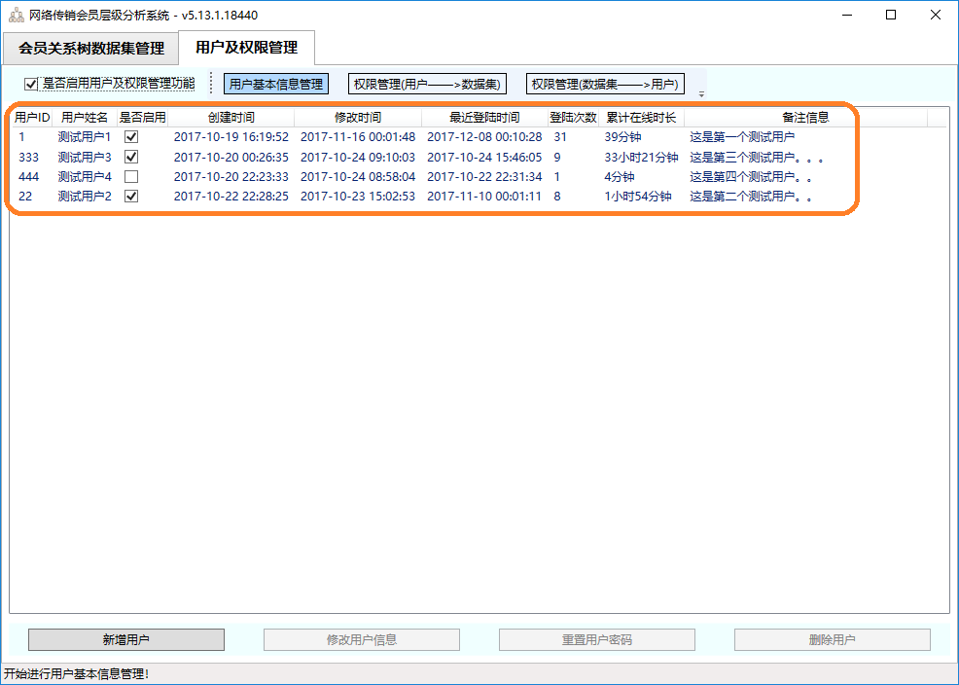
  - 用户增删改查
在用户信息列表下面又一排按钮可以对用户进行增删改查功能。
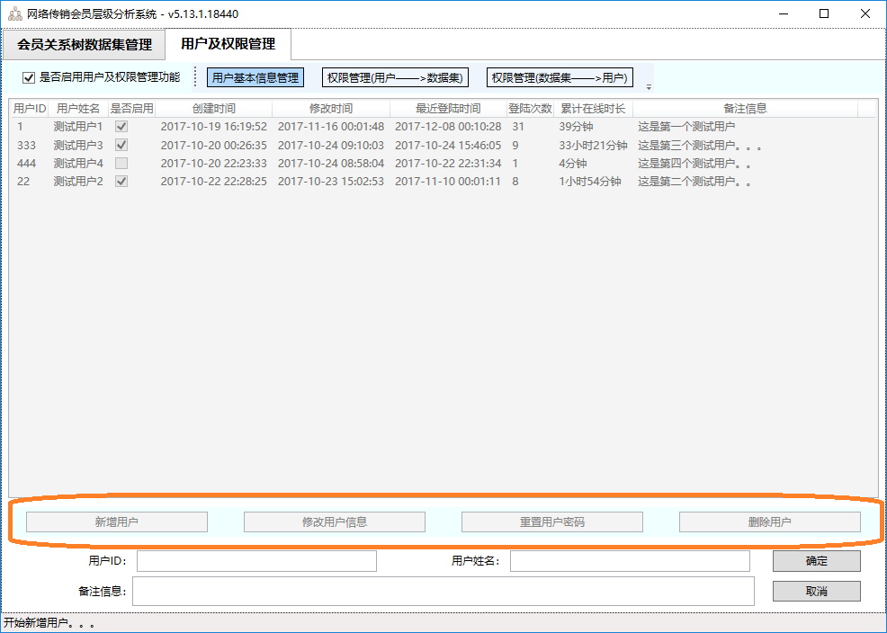
    - 新增用户
填写一些必要的信息之后，就可以新建用户。
    - 修改用户信息
在上面用户列表框中选中某个用户，就可以修改用户的基本信息。
    - 重置用户密码
在上面用户列表框中选中某个用户，可以对该用户的密码进行重置。
注意：管理员只能对用户密码进行重置，如果用户修改了个人密码，管理员不可能知道用户自己设置的密码是多少，这样就达到了保护了用户个人隐私的目的。
    - 删除用户
在上面用户列表框中选中某个用户，可以删除某个用户。
  - 权限管理
这里的权限管理，主要是指可以设置某个用户能看哪些数据集，不能看哪些数据集。
系统提供了两种视图来方便管理员进行用户权限管理。
    - 用户—>数据集视图
从某个用户角度出发，管理该用户能看到哪些数据集。
比如下图中，在左侧列表中选中用户1，右侧列表中显示该用户能看到的两个数据集（打勾），以及不能看到的数据集。
注意：如果某个用户处于停用状态（用户列表中是否启用复选框），则该用户在本视图中无法点击选中。
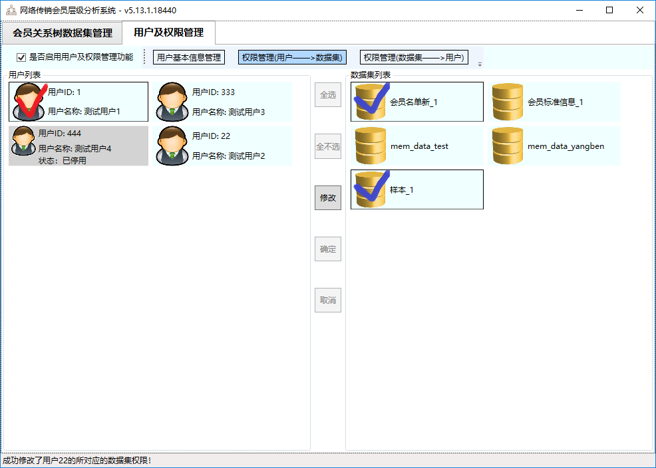
    - 数据集—>用户视图
从数据集角度出发，管理该数据能被哪些用户看到，不能被哪些用户看到。
比如下图中，在左侧列表中选中会员名单新1数据集，右侧列表中显示该程序集可以被三个用户看到，不能被一个用户看到。
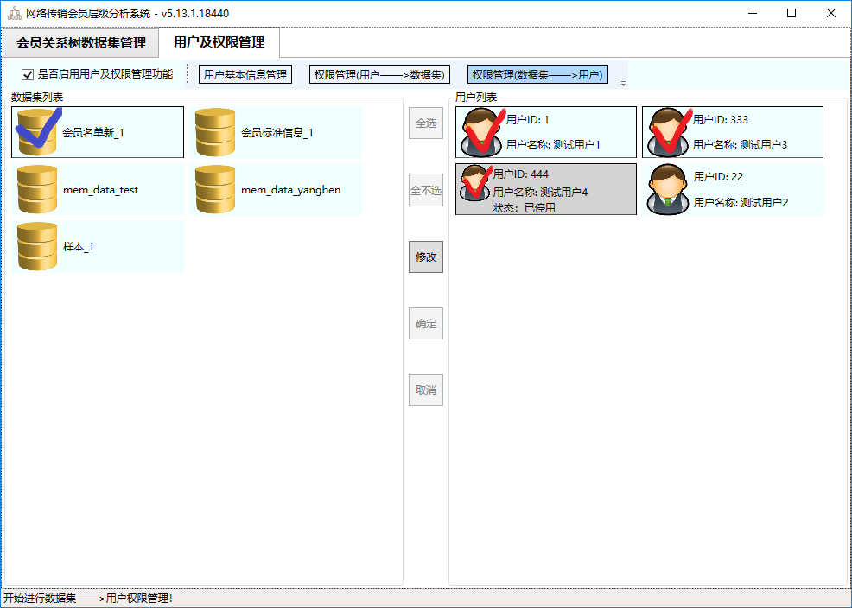
- 附录：常见问题解答（FAQ）
下面列出了一些常见的问题。
  - 注册密钥文件可以多台机器共用吗？
本软件的注册密钥文件采用的是一台机器只能使用唯一的一个密钥进行注册机制，多台机器无法共享注册密钥，有N台机器安装本软件，就必须生成N各注册密钥进行注册。
  - 导入的文件csv和tab优先使用哪个？
二者本质上都是一样的，区别在于分割数据列的符号是逗号或者tab键。
但tab文件比csv文件好的一点在于，用户数据中可能存在逗号，但不会存在tab键，这样导入数据出错的概率就会小很多。
  - 数据导入为什么还提供了大小写转换等选项设置？
数据导入的时候，由于一些数据存在不规范，可能会导致计算出错，或者与我们想要的结果不一致，数据选项功能就能通过一些设置，让程序导入数据时对数据进行转换和清洗，得到我们想要的结果。
主要包括以下三种选项设置：
- 大小写转换，比如：Admin和admin两个用户名是否被视为相同，如果需要被视为相同，则要进行大小写转换；
- 是否转换全角/半角符号，比如：中文的逗号（，）与英文的逗号（,）是否要被视为相同，如果需要视为相同，则要进行全角/半角转换；
- 是否删除首尾空格，比如：字符串“ abc”与字符串“abc”是否被视为相同，，如果需要视为相同，则要进行首尾空格删除；
  - 导入数据的数据表列数有要求或限制吗？
所导入的数据表列数没有要求，可以为任意列，我们的程序支持动态列，自动进行分析计算处理和保存；
但是列数最少必须具体有三列：
- 会员Id
- 上级会员Id
- 会员姓名
  - 节点总数为什么与树视图中的节点数不一致？
这是因为在读取数据的过程中，可能会产生一系列不正常的数据，是无法加入的整个树结构中去的，主要有形成闭环的节点、信息不完整的节点等。
所以总的节点数是这样计算的：
节点总数 = 组成树的节点数 + 孤立的叶子节点数 + 形成闭环的节点，其中前面三项已经包含了ID重复的节点。

